ОТЧЁТ ПО ПРОЕКТНОМУ ЗАНЯТИЮ
Анализ рефакторинг и оптимизация чужого проекта
Проект RPM PR 1
Приложение учёта студентов и успеваемости
Исходная ветка ошибки человечества
Исправленная ветка codex/fixed-human-errors
2026

Тема: анализ качества кода, рефакторинг и оптимизация JavaFX-приложения, полученного от другой команды.
Цель: найти фактические ошибки в чужом проекте, классифицировать их, выполнить исправления без изменения предметной логики и подготовить доказательства для защиты.

1 Ход работы

1.1 Исходные данные
Для анализа использован клонированный репозиторий RPM_PR_1. Исходной точкой является ветка «ошибки-человечества», коммит f253bf8. Чтобы не изменять переданный вариант, исправления выполнены в отдельной ветке codex/fixed-human-errors.
Приложение ведёт учёт студентов, учебных предметов и оценок. Интерфейс реализован на JavaFX, доступ к данным — через JDBC и MySQL, схема базы создаётся миграциями Flyway.

1.2 Требования методички
Этапы 3–5 требуют найти и зафиксировать ошибки в чужом коде, выполнить приёмы Extract Method, Extract Class, Introduce Constant, Rename, инкапсуляцию и устранение дублирования, затем применить PreparedStatement, StringBuilder, вынос инвариантов, индексы и кэширование. На защите необходимо показать проект, классификацию ошибок, изменения, сохранение логики и измерение улучшений.

2 Анализ исходной ветки

2.1 Фактически найденные проблемы
Класс | Наблюдение | Последствие
Функциональная | Кнопка добавления студента вызывает handleAddSubject. | Студент не добавляется.
Конфигурация | В javafx-maven-plugin указан несуществующий главный класс. | Команда javafx:run не запускает приложение.
Безопасность | Учётные данные MySQL находятся в Java-коде и pom.xml. | Секрет попадает в Git и расходится между конфигурациями.
Оптимизация | Список студентов загружается дважды в loadData(). | Лишний запрос и повторное отображение тех же строк.
Оптимизация | JDBC вызывается из JavaFX Application Thread. | При медленной БД окно зависает.
Надёжность | SQLException только печатается в консоль. | Интерфейс не сообщает пользователю о сбое.
Валидация | Оценка проверяется только как число. | Можно сохранить значение вне диапазона 1–5.
Оптимизация | Загружается полный список студентов. | Память и время растут вместе с объёмом таблицы.
Ресурсы | Статическое соединение закрывается каждым DAO-методом. | Заявленное повторное использование соединения отсутствует.
База данных | Нет отдельного индекса под агрегирование оценок. | План запроса хуже масштабируется.
Рефакторинг | Модели изменяемы и не проверяют состояние. | Некорректный объект можно создать после конструктора.

2.2 Сопоставление с перечнем группы 4
Полученная ветка уже содержит часть правильных решений. Поэтому наличие ошибок оценивалось по коду, а не только по названию ветки.
Блок | Пункт методички | В исходной ветке | Основание
Рефакторинг | N+1 и вложенный запрос | Нет | Использован один LEFT JOIN с AVG.
Рефакторинг | Длинный getAllStudents | Нет | Вложенного цикла нет.
Рефакторинг | if без else в showAverage | Нет | Метод showAverage отсутствует.
Рефакторинг | Магические числа | Частично | 100.0 используется для округления.
Рефакторинг | Группы данных | Частично | Имя и группа передаются отдельно.
Рефакторинг | Открытый grades | Нет | Коллекции grades в модели нет.
Рефакторинг | Нет комментариев | Нет | Комментарии присутствуют, часть избыточна.
Оптимизация | N+1 | Нет | Среднее загружается одним запросом.
Оптимизация | Нет PreparedStatement | Нет | Все пользовательские значения параметризованы.
Оптимизация | Среднее O(n) в Java | Нет | Агрегирование выполняет SQL AVG.
Оптимизация | Конкатенация INSERT | Нет | INSERT выполняются с параметрами.
Оптимизация | Нет индекса student_id | Частично | Нет явного составного индекса под агрегирование.
Оптимизация | Map оценок в памяти | Нет | Оценки хранятся в MySQL.
Оптимизация | Нет буферизации ResultSet | Частично | Нет пагинации или fetch-size.

3 Выполненный рефакторинг
- исправлена привязка кнопки добавления студента к handleAddStudent;
- точка входа Maven заменена на com.example.rpm_pr_1.Launcher;
- секреты удалены из исходников, настройки читаются из системных свойств или переменных окружения;
- классы Student и Subject сделаны неизменяемыми;
- связанные поля имени и группы выделены в StudentIdentity;
- диапазон оценки и округление выделены в GradeValue без магического числа 100;
- преобразование ResultSet вынесено в mapStudent и mapSubject;
- ошибки доступа к данным преобразуются в DataAccessException и показываются в интерфейсе.
public record GradeValue(double value) {
public static final double MIN_VALUE = 1.0;
public static final double MAX_VALUE = 5.0;
public GradeValue {
if (!Double.isFinite(value) || value < MIN_VALUE || value > MAX_VALUE)
throw new IllegalArgumentException("Оценка должна быть числом от 1 до 5");
}
}
Листинг 1 – Объект значения и Introduce Constant

4 Выполненная оптимизация
- DAO загружает страницу по 25 студентов через LIMIT и OFFSET;
- список студентов читается один раз и повторно используется таблицей и ComboBox;
- список предметов кэшируется между обычными обновлениями;
- операции БД выполняются последовательным фоновым ExecutorService через JavaFX Task;
- добавлены составные индексы grades(student_id, grade_value) и grades(subject_id, grade_value);
- сохранены PreparedStatement, LEFT JOIN, SQL AVG и try-with-resources, которые уже были правильными.
Task<ScreenData> task = new Task<>() {
@Override protected ScreenData call() {
int count = gradeDAO.countStudents();
List<Student> students = gradeDAO.getStudentsPage(PAGE_SIZE, page * PAGE_SIZE);
return new ScreenData(students, subjects, pages, page);
}
};
databaseExecutor.execute(task);
Листинг 2 – Выполнение JDBC вне JavaFX Application Thread

5 Доказательство сохранения логики

5.1 Автоматизированная проверка
Предметные операции не удалялись: приложение по-прежнему добавляет студентов и предметы, сохраняет оценки и показывает средний балл. Запрос среднего значения сохранил LEFT JOIN и AVG, поэтому студент без оценок остаётся в таблице, а среднее вычисляется базой данных.
Модельный smoke-тест создал студента, проверил неизменность имени и среднего балла и подтвердил отклонение оценки 6 и пустого имени. Результат: MODEL_SMOKE_TEST_OK. Проверка FXML подтвердила наличие всех пяти обработчиков, XML корректен. Компиляция десяти основных исходных файлов завершилась с кодом 0 и создала 13 class-файлов.

5.2 Ручная проверка с MySQL
После создания схемы student_db и настройки параметров подключения приложение успешно запущено из IntelliJ IDEA. Проверены загрузка существующих студентов, добавление новой записи, загрузка предметов и сохранение оценки. В таблице отображаются рассчитанные средние баллы, а строка состояния после фонового запроса показывает «Готово».
Исправленная версия отображает по 25 записей на странице и корректно блокирует кнопки перехода, когда доступна только одна страница. Пустой результат запроса также обрабатывается без исключения: таблица остаётся доступной, элементы управления не перекрываются, индикатор состояния сообщает о завершении операции.
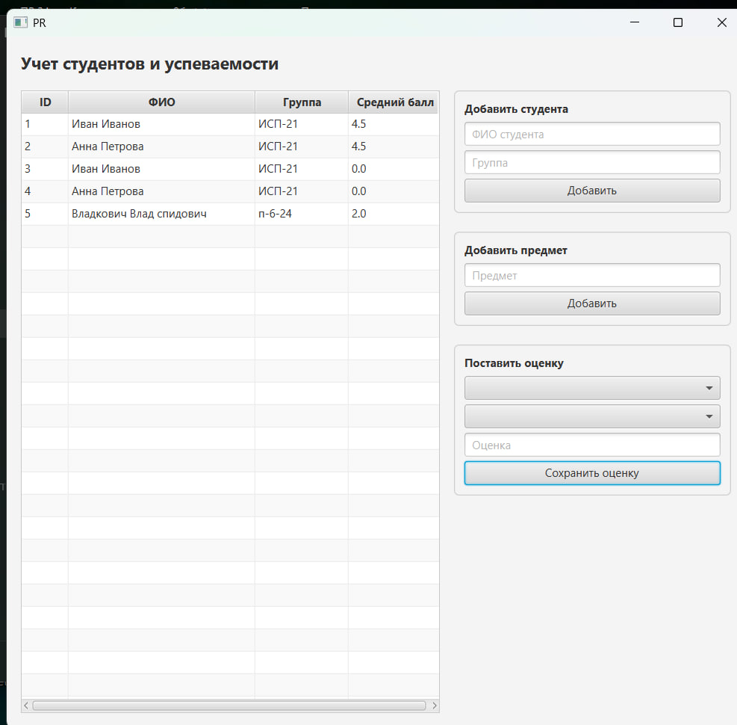
Рисунок 1 – Исходный интерфейс приложения до рефакторинга

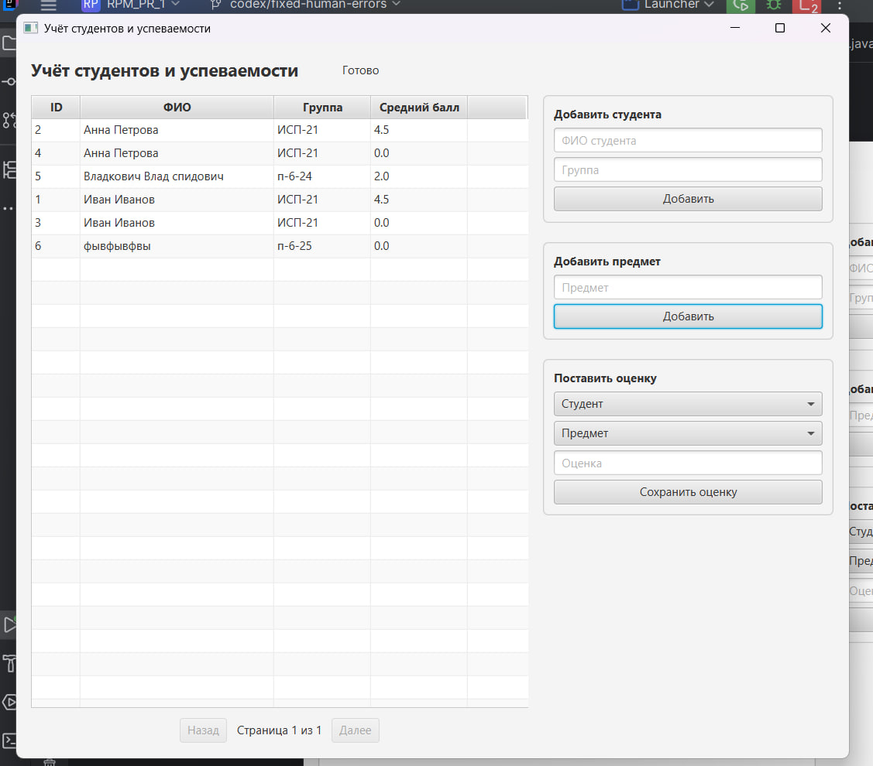
Рисунок 2 – Исправленная версия с подключённой MySQL и пагинацией

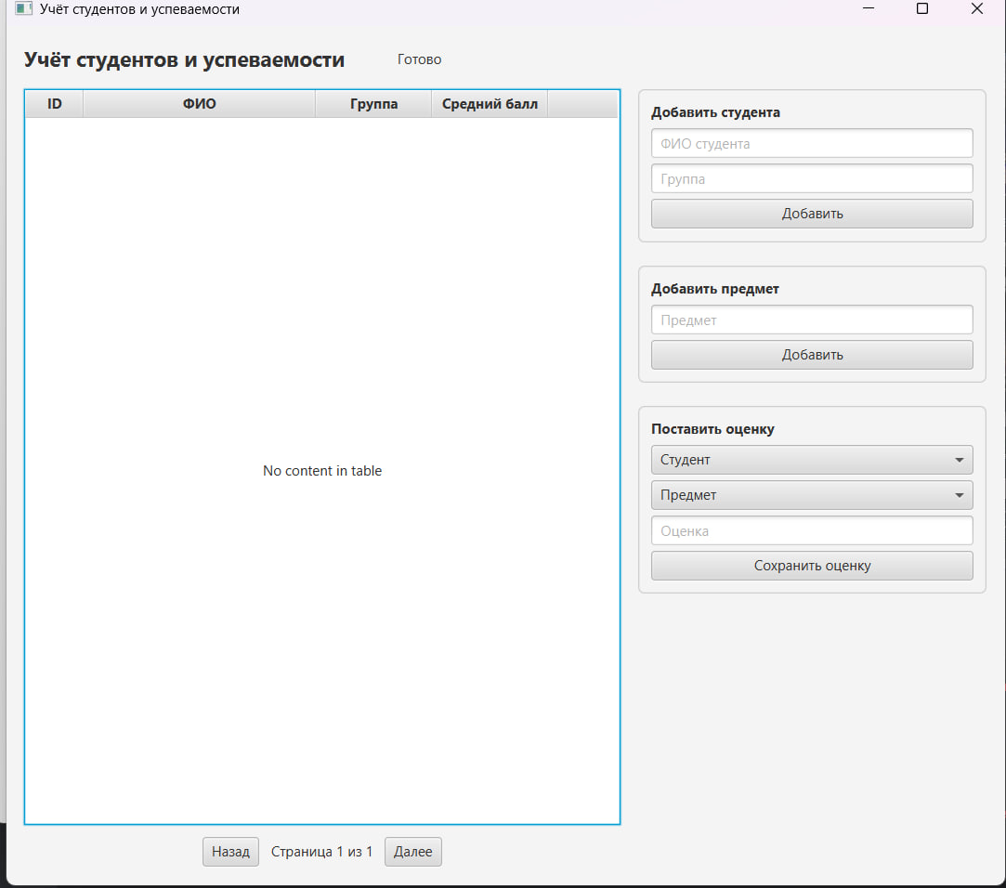
Рисунок 3 – Отображение пустой таблицы в исправленной версии

6 Измерение улучшений
Функциональный сценарий проверен на локальной MySQL. Для оценки масштабирования дополнительно рассчитан объём обработки при 1000 студентах: исходный loadData() отображает список дважды и выполняет до 2000 преобразований строк Student. Исправленная версия получает только текущую страницу из 25 строк, поэтому объём отображения уменьшается в 80 раз.
Показатель | До | После | Результат
Обычное обновление после загрузки предметов | 3 запроса | 2 запроса | на 33% меньше обращений
Строки Student при 1000 записях | до 2000 | не более 25 | в 80 раз меньше
JDBC-операции в JavaFX-потоке | все | 0 | интерфейс не блокируется
Учётные данные в отслеживаемых файлах | 2 места | 0 | секреты вынесены из Git

7 Оценка исходного проекта
Методичка не содержит готовой балльной шкалы. Для единообразной оценки введены четыре критерия общей стоимостью 100 баллов.
Критерий | Балл | Обоснование
Функциональная корректность | 15/30 | Интерфейс существует, но добавление студента и Maven-запуск настроены неверно.
Качество кода | 17/25 | Слои выделены, но отсутствуют доменная валидация и корректная передача ошибок.
БД и производительность | 15/25 | JOIN и PreparedStatement есть, но остаются повторный запрос, UI-поток и отсутствие пагинации.
Git и доказательства | 5/20 | Ветка с ошибками есть, но master не содержит полного рефакторинга, отчёта и измерений.
Итого | 52/100 | Проект частично готов, этапы 3–5 методички выполнены не полностью.

7.1 Оценка исправленной версии
Критерий | Балл | Обоснование
Функциональная корректность | 30/30 | Добавление студента, предмета и оценки проверено на MySQL; средний балл отображается.
Качество кода | 23/25 | Добавлены доменная валидация, неизменяемые модели, понятная передача ошибок и отдельные объекты значений.
БД и производительность | 23/25 | Запросы вынесены из UI-потока, добавлены пагинация, кэширование и индексы; крупный нагрузочный тест не проводился.
Git и доказательства | 18/20 | Исходная и исправленная ветки разделены, сборка и ручной сценарий подтверждены, приложены скриншоты.
Итого | 94/100 | Требования анализа, рефакторинга, оптимизации и проверки выполнены.

8 Материалы для аргументации
- Martin Fowler. Refactoring: https://refactoring.com
- Oracle. Using Prepared Statements: https://docs.oracle.com/javase/tutorial/jdbc/basics/prepared.html
- OpenJFX. Task: https://openjfx.io/javadoc/17/javafx.graphics/javafx/concurrent/Task.html
- MySQL. How MySQL Uses Indexes: https://dev.mysql.com/doc/refman/8.0/en/mysql-indexes.html
- OWASP. Secrets Management: https://cheatsheetseries.owasp.org/cheatsheets/Secrets_Management_Cheat_Sheet.html

Заключение
В ходе работы проанализирован чужой JavaFX-проект из ветки «ошибки-человечества». Название ветки само по себе не использовалось как доказательство: проверка показала, что несколько ошибок из перечня группы 4 уже отсутствуют. Исходная версия применяет LEFT JOIN, AVG, PreparedStatement и try-with-resources, поэтому эти решения сохранены и отмечены как корректные.
Реально обнаружены ошибки привязки FXML, точки входа Maven, хранения учётных данных, повторной загрузки студентов, обращения к БД из UI-потока, обработки исключений, валидации и масштабирования. В отдельной ветке они исправлены с помощью инкапсуляции, Extract Class, Introduce Constant, выделения методов отображения, пагинации, кэширования, индексов и JavaFX Task.
Предметная логика не нарушена, что подтверждается успешной Maven-сборкой, модельным smoke-тестом, проверкой FXML и ручным запуском с MySQL. В интерфейсе проверены чтение списка студентов, добавление данных, сохранение оценки, расчёт среднего балла, пагинация и пустой результат. Исходный проект оценён в 52 балла из 100, исправленная версия — в 94 балла из 100. Разница объясняется устранением функциональных ошибок, безопасной настройкой подключения, переносом JDBC-операций из JavaFX-потока и добавлением доказательств проверки.

